P191 문제 4
입력이 (0,0) 일 때 출력값은? 바이어스를 -0.5로 변경하면 어떻게 되는가?
b = -1.5
( 0 x 1 ) + ( 0 x 1 ) + ( -1.5 ) = -1.5 => y= 0
b = -0.5
( 0 x 1 ) + ( 0 x 1 ) + ( -0.5 ) = -0.5 => y= 0

b 값이 -1.5일때는 입력이 (1,1)일 때만 1이 나오는 AND 게이트이고
b 값이 -0.5로 바뀌었을 땐 입력이 하나라도 1이면 1이 나오는 OR 게이트로 바뀌게 됨
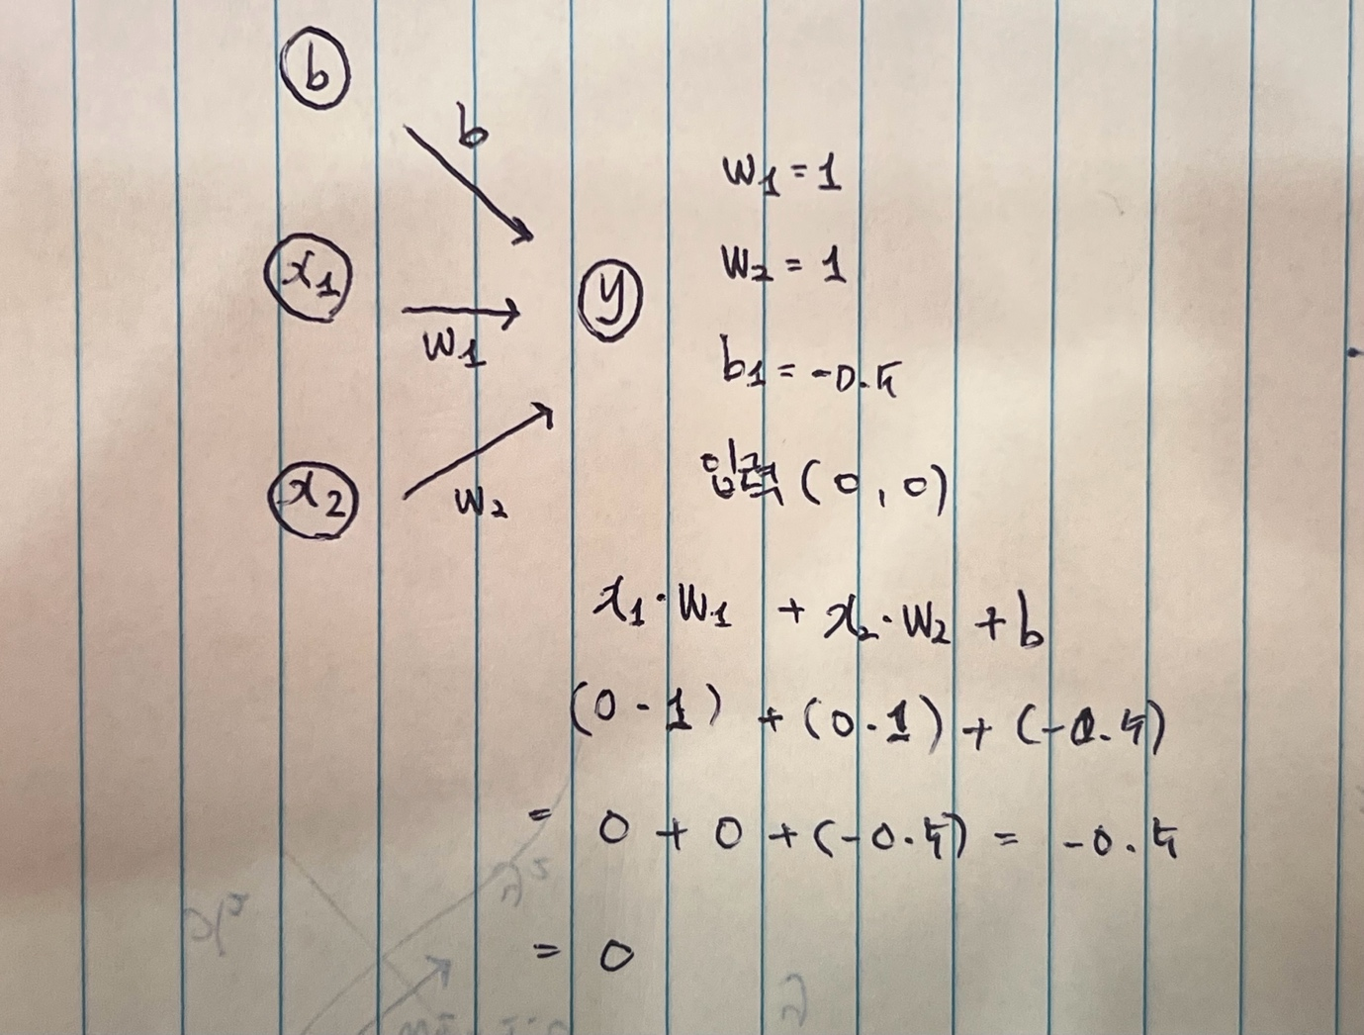

다층 퍼셉트론으로 XOR 문제를 해결
- x1 = 0, x2 = 0 (0,0)
- y1: ( -1 x 0 ) + ( 1 x 0 ) + ( 1.5 ) = 1.5 -> 1
- y2: ( 1 x 0 ) + ( -1 x 0 ) + ( -0.5 ) = -0.5 -> 0
- y: ( 1 x 1 ) + ( 1 x 0 ) + ( 0.5 ) = 1.5 -> 1
- x1 = 1, x2 = 0 (1,0)
- y1: ( -1 x 1 ) + ( 1 x 0 ) + ( 1.5 ) = 0.5 -> 1
- y2: ( 1 x 1 ) + ( -1 x 0 ) + ( -0.5 ) = 0.5 -> 1
- y: ( 1 x 1 ) + ( 1 x 1 ) + ( 0.5 ) = 2.5 -> 1
- x1 = 0, x2 = 1 (0,1)
- y1: ( -1 x 0 ) + ( 1 x 1 ) + ( 1.5 ) = 2.5 -> 1
- y2: ( 1 x 0 ) + ( -1 x 1 ) + ( -0.5 ) = -1.5 -> 0
- y: ( 1 x 1 ) + ( 1 x 0 ) + ( 0.5 ) = 1.5 -> 1
- x1 = 1, x2 = 1 (1,1)
- y1: ( -1 x 1 ) + ( 1 x 1 ) + ( 1.5 ) = 1.5 -> 1
- y2: ( 1 x 1 ) + ( -1 x 1 ) + ( -0.5 ) = -0.5 -> 0
- y: ( 1 x 1 ) + ( 1 x 0 ) + ( 0.5 ) = 1.5 -> 1
(0,0) -> y = 1 -> XOR = 0
(1,0) -> y = 1 -> XOR = 1
(0,1) -> y = 1 -> XOR = 1
(1,1) -> y = 1 -> XOR = 0
교수님 이 문제에서 질문이 있습니다 1,4번째에서 출력값과 XOR값이 다르게 나왔는데 이 경우엔 XOR 문제를 해결하지 못한 것이라고 답하는 게 맞는걸까요??

